Заключение о результатах публичных слушаний
по проекту внесения изменений в проект планировки улично-дорожной сети
и территорий общественного пользования городского округа город Красноярск

22 февраля 2022 г. Красноярск

Заключение о результатах публичных слушаний подготовлено
на основании протокола публичных слушаний от 21 февраля 2022 г. по проекту внесения изменений в проект планировки улично-дорожной сети и территорий общественного пользования городского округа город Красноярск утвержденный постановлением администрации города от 25.12.2015 № 833 (далее – Проект).
В публичных слушаниях приняли участие 10 участников публичных слушаний.
В период проведения публичных слушаний гражданами, являющимися участниками публичных слушаний и постоянно проживающими на территории, в пределах которой проводятся публичные слушания, были внесены следующие предложения и замечания:

№ п/п | Фамилия, имя, отчество гражданина | Содержание предложения (замечания)*
1 | Калякин Виталий Викторович | Предложений и замечаний по проекту нет
2 | Калякин Виктор Васильевич | Предложений и замечаний по проекту нет
3 | Лопатик Михаил Владимирович | Замечаний и предложений к указанному проекту не имеется. Со всем согласен.
* Примечание: орфография и пунктуация авторов сохранены.

В период проведения публичных слушаний иными участниками публичных слушаний были внесены следующие предложения и замечания:

№ п/п | Фамилия, имя, отчество гражданина | Содержание предложения (замечания)*
1 | Петровский Валерий Леонидович | Прошу учесть в проекте планировки улично дорожной сети и изменение дороги к участку кад.№ 24:50:0100146:15 перенос красных линий на 1,5 метра по улице 2-я Камчатская.
2 | Шнейдер Елена Игоревна -председатель правления жилищно-строительного кооператива «Сосновый» (ЖСК «Сосновый») | Исключить земельный участок с кадастровым номером 24:50:0100445:454 из территории общего пользования
3 | Общество с ограниченной ответственностью «ПАМИР», в лице директора Пономарёва Алексея Михайловича | Считаем целесообразным утверждение Проекта по внесению изменений в проект планировки улично-дорожной сети и территории общественного использования городского округа Красноярск, утвержденный ранее Постановлением от 25.12.2015 года № 833
4 | ПАО «Красфарма» | Прошу утвердить проект внесения изменений  в проект планировки улично-дорожной сети  и территорий общественного пользования городского округа город Красноярск, утвержденный постановлением администрации города от 25.12.2015 № 833. Проектные решения, в границах территории в районе земельных участков с кадастровыми номерами 24:50:0700218:317, 24:50:0700218:326,  24:50:0700218:328, 24:50:0700218:329,  24:50:0700218:356, 24:50:0700218:799 (24:50:0700218:674), соответствуют существующему землепользованию.
5 | Муниципальное казенное учреждение г. Красноярска «Управление капитального строительства» | Просим рассмотреть возможность внесения изменений в планировки улично-дорожной сети и территорий общественного пользования городского округа город Красноярск, утвержденный постановлением администрации города от 25.12.2015 № 833 в части установления красных линий планируемой автодороги в жилом районе Бугач в соответствии со схемой  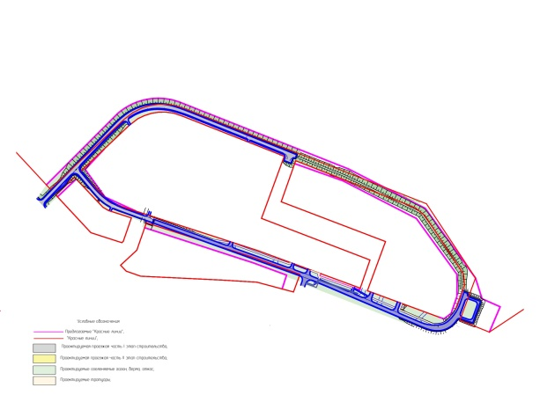
* Примечание: орфография и пунктуация авторов сохранены.

Проект был рассмотрен постоянной комиссией по градостроительству
и дорожно-транспортной инфраструктуре Красноярского городского Совета депутатов (далее – постоянная Комиссия). Согласно заключению по проекту внесения изменений в проект планировки улично-дорожной сети и территорий общественного пользования городского округа город Красноярск (приложение к решению постоянной комиссии по градостроительству и дорожно-транспортной инфраструктуре Красноярского городского Совета депутатов
от 22.02.2022 № 3-10), постоянная Комиссия рекомендует Главе города Красноярска утвердить представленный Проект.
По итогам проведения публичных слушаний по Проекту комиссия
по проведению публичных слушаний по Проекту, действующая на основании постановления администрации города от 17.01.2022 № 26 (далее – Комиссия) считает нецелесообразным учесть внесенные предложения и замечания:
Шнейдер Елены Игоревны - председателя правления жилищно-строительного кооператива «Сосновый» (ЖСК «Сосновый»), в связи с тем,
что техническим заданием на выполнение работ по подготовке Проекта определены территории, в отношении которых вносятся изменения. Территория, указанная в предложении и замечании, в техническом задании отсутствует;
Петровского Валерия Леонидовича, так как Проектом, вынесенном
на публичные слушания, предусмотрена корректировка красных линий улично-дорожной сети и территорий общего пользования по границам земельного участка с кадастровым номером 24:50:0100146:15.
Предложение и замечание, поступившие от Муниципального казенного учреждения г. Красноярска «Управление капитального строительства»
о рассмотрении возможности внесения изменений в Проект, в части установления красных линий планируемой автодороги в жилом районе Бугач
в соответствии со схемой, Комиссия считает целесообразным направить
на доработку. Остальные предложения участников публичных слушаний
и иных участников публичных слушаний Комиссия считает целесообразным учесть.
С учетом поступивших предложений и замечаний, а также с учетом заключения постоянной Комиссии (приложение к решению постоянной комиссии по градостроительству и дорожно-транспортной инфраструктуре Красноярского городского Совета депутатов от 22.02.2022 № 3-10), Комиссия
по проведению публичных слушаний по Проекту рекомендует отклонить Проект и направить его на доработку, в части рассмотрения предложения
и замечания Муниципального казенного учреждения г. Красноярска «Управление капитального строительства» о рассмотрении возможности внесения изменений в Проект, в части установления красных линий планируемой автодороги в жилом районе Бугач в соответствии со схемой.

Председатель комиссии по проведению
публичных слушаний по проекту
внесения изменений в проект планировки
улично-дорожной сети и территорий
общественного пользования
городского округа город Красноярск
________/ Ю.А. Соловарова
(подпись) (расшифровка подписи)
Секретарь комиссии по проведению
публичных слушаний по проекту
внесения изменений в проект планировки
улично-дорожной сети и территорий
общественного пользования
городского округа город Красноярск
________/ М.С. Кутанина
(подпись) (расшифровка подписи)

